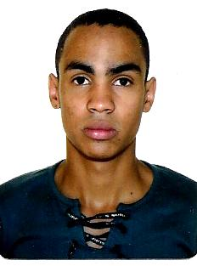
Dados de Identificação:

Endereço: RUA 20 DE MARÇO Nº 1193

Bairro: BERTO CIRIO

Cidade: NOVA SANTA RITA

Data de nascimento: 07/12/1992

Fones: (51) 9711-3278 / (51) 3479-6976/ (54) 9647-4283

Naturalidade:Caçapava do Sul /RS

Experiência:

Empresa: INSTITUTO CAXIENSE

Cargo: AUXILIAR ADMINISTRATIVO

Funções:Financeiro,Contas a Pagar e Receber,Sistema SOFIA.

Recepção,atendimento receptivo.

Departamento Comercial, Receptivo e Telemarketing

Vendas por telefone

Período: 1 ANO

Cidade: CAXIAS DO SUL RS

Cursos:

2º GRAU

INFORMÁTICA BÁSICA

MATEMÁTICA BÁSICA

